Họ và tên: Trần Quang Nam Trường Đại Học Bách Khoa Hà Nội

MSSV: 20184161 Viện CNTT&TT

**BẢN BÁO CÁO THỰC HÀNH**

**-----TUẦN 05-----**

**Bài 1.**

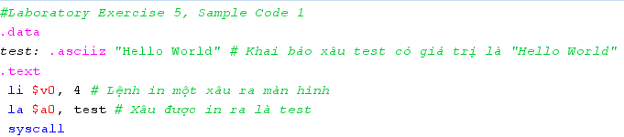

* Xâu được lưu trong bộ nhớ như sau:



Mỗi ký tự trong xâu sẽ được lưu trong 1 byte bộ nhớ.

Địa chỉ cơ sở trong bộ nhớ để lưu xâu là 0x10010000

Ví dụ địa chỉ của H là 0x10010000, địa chỉ của e là 0x10010001

**Bài 2.**

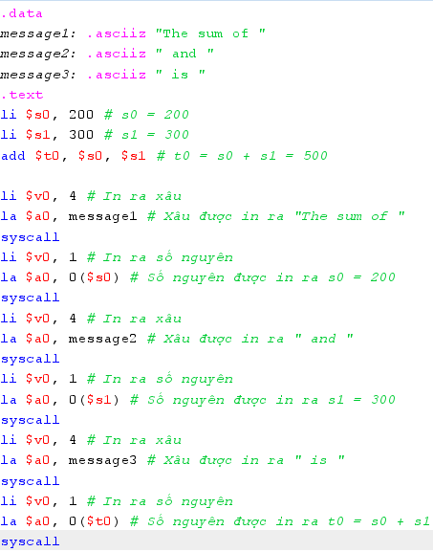

**Bài 3.**

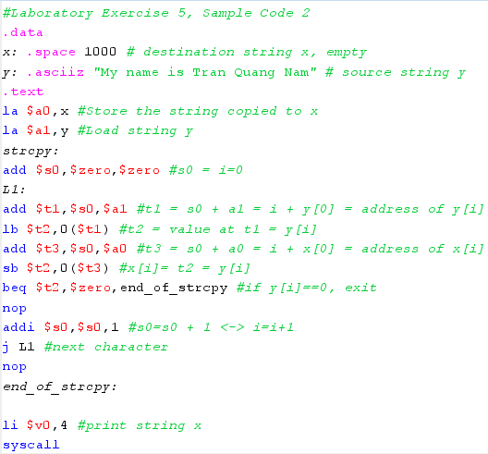

Xâu y: “My name is Tran Quang Nam”. Kết quả trả về:



**Bài 4.**

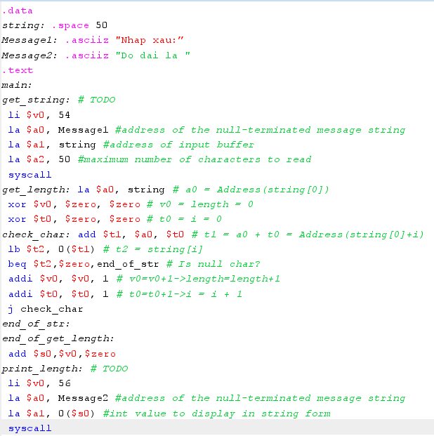

* Nhập xâu: “Tran Quang Nam”

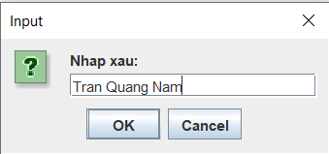

* Kết quả:

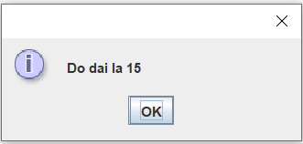

Do khi khai báo xâu dùng .asciiz nên xâu sẽ có ký tự kết thúc là ký tự NULL => xâu có độ dài là 15.

**Bài 5.**

* File: ex5.asm

.data

input: .space 21 # Xâu nhập vào từ bàn phím

output: .space 21 # Xâu đảo ngược

Message: .asciiz "Nhap xau (khong nhieu hon 20 ky tu): "

.text

main:

li $v0, 4

la $a0, Message

syscall

input_string:

li $v0, 8

la $a0, input # a0 chứa địa chỉ của input[0]

li $a1, 21 # Chỉ được nhập tối đa 20 ký tự

syscall

jal get_strlen # Tìm chiều dài của xâu nhập vào từ bàn phím

add $a0, $zero, $v0

li $v0, 1 # In ra chiều dài của xâu (bao gồm cả ký tự NULL kết thúc)

syscall

addi $t1, $a0, -1 # t1 là chiều dài của xâu (không bao gồm ký tự NULL kết thúc)

la $t2, input # t2 chứa địa chỉ của input[0]

reverse:

li $t0, 0 # t0 = 0 => Khởi tạo biến đếm i = 0

li $t3, 0 # t3 = 0

reverse_loop:

add $t3, $t2, $t0 # t3 chứa địa chỉ của input[i]

lb $t4, 0($t3) # t4 chứa giá trị của input[i]

beqz $t4, exit # Khi duyệt đến ký tự NULL thì kết thúc vòng lặp

sb $t4, output($t1) # input[i] = output[length-i]

subi $t1, $t1, 1 # Giảm chiều dài xâu => length = length - 1

addi $t0, $t0, 1 # Tăng biến đếm => i = i + 1

j reverse_loop

exit:

li $v0, 4

la $a0, output # In ra xâu đảo ngược

syscall

li $v0, 10 # Kết thúc chương trình

syscall

get_strlen:

li $t0, 0 # t0 = 0 => Khởi tạo biến đếm i = 0

li $v0, 0 # v0 là chiều dài của xâu

check_char:

add $t2, $a0, $t0 # t2 chứa địa chỉ của input[i]

lb $t1, 0($t2) # t1 chứa giá trị của input[i]

beqz $t1, strlen_exit # if t1 = NULL, exit loop

addi $v0, $v0, 1 # Tăng chiều dài xâu=> length = length + 1

addiu $t0, $t0, 1 # Tăng biến đếm => i = i + 1

j check_char

strlen_exit:

jr $ra # Quay lại chương trình

**Bài 6.**

* Cách 1: File: ex6_1.asm

Cách chuyển một số từ hệ 10 sang hệ 16 và in ra màn hình:

1. Chuyển số đó từ hệ cơ số 10 sang hệ cơ số 2
2. Lần lượt lấy ra 4 bit của số đó và biểu diễn qua dạng mã ASCII

Nếu 4 bit đó <= 9 thì cộng với 48

Nếu 4 bit đó >9 thì cộng với 55

1. Kết quả nhận được biểu diễn dưới dạng mã ASCII chính là số đó ở hệ 16

* Cách 2: File: ex6_2.asm

Dùng câu lệnh li $v0, 34